الأسئلة الخمسة الجديدة:
1- خصائص أذونات الخزينة.
أدوات دين حكومية, قصيرة الأجل (لاتزيد سنة ) , يتم استرداد قيمتها في تاريخ الاستحقاق فقط.

2- في الحالة العملية الرابعة طلب معامل الارتباط:
راح أضع لكم القانون بحكم أن الحالة الرابعة غير موجودة..
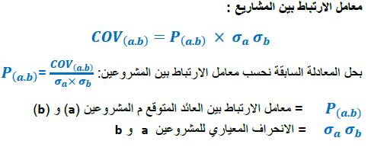

3 -في الحالة العملية الرابعة طلب الانحراف المشترك بينab
أيضا راح أضع لكم القانون بحكم أن الحالة الرابعة غير موجودة..
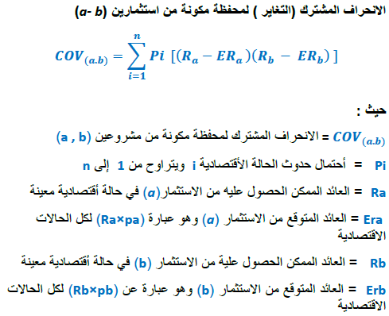

4- المقصود بان معامل الارتباط p=+1
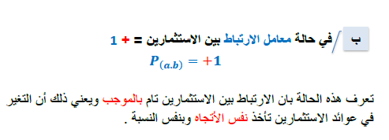

5-المقصود بان معامل الارتباط p>-1
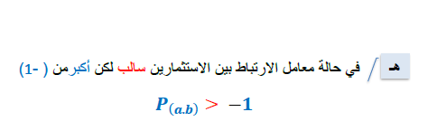

الله يوفقنا وياكم / إداري طموح

